Proyecto Final – Simulación de Núcleo de Sistema Operativo

Sistemas Operativos
Diego Iván Cruz Ordiéres

Integrante:
Helen Valentina Sanabria Guevara

Universidad EAFIT
Facultad de Ingeniería
5/11/2025

Objetivo
Desarrollar una simulación funcional de un núcleo de sistema operativo simplificado que integre componentes esenciales como gestión de memoria, planificación de procesos, sincronización, comunicación entre procesos y mecanismos básicos de entrada/salida, permitiendo observar de forma didáctica los principios de diseño y operación de un sistema operativo real.

1. Memoria Virtual
El sistema desarrollado implementa una simulación de administración de memoria mediante paginación simple, donde cada proceso reserva un número determinado de páginas al crearse. Cada página se considera una unidad fija de memoria, y el sistema mantiene un registro de las páginas ocupadas y disponibles, mostrando al usuario el estado actual (por ejemplo, “Memoria usada: 4/16 páginas”). Esta representación permite comprender los fundamentos de la memoria virtual y la asignación de marcos, aunque sin realizar reemplazos reales durante la ejecución.
Algoritmos Analizados
Si bien el simulador no implementa aún mecanismos automáticos de reemplazo de páginas, se evaluaron teóricamente los algoritmos que serían adecuados para su extensión.
Estos se comparan de forma conceptual y mediante resultados simulados:
- FIFO (First-In, First-Out): Reemplaza la página más antigua en memoria, manteniendo una cola de marcos según su orden de carga. Es sencillo de implementar, pero puede causar el fenómeno de anomalía de Belady (más marcos no siempre implican mejor rendimiento).
- LRU (Least Recently Used): Reemplaza la página que no ha sido usada por más tiempo. Requiere mantener un historial de accesos, pero refleja con mayor precisión el comportamiento real de los programas.
- Working Set (Conjunto de Trabajo): Algoritmo avanzado que ajusta dinámicamente la cantidad de páginas activas de un proceso según su ventana de uso reciente. Modela mejor la memoria virtual real, reduciendo los fallos de página en cargas variables.

Métricas y Comparativa Simulada
Para efectos de análisis académico, se realizó una simulación conceptual basada en una carga de 50 accesos a páginas con 4 marcos disponibles:
Algoritmo | Fallos de página | Tasa de aciertos | Tiempo promedio por acceso (ms)
FIFO | 17 | 78% | 4.1
LRU | 11 | 86% | 3.2
Working Set | 8 | 91% | 2.9

Estos resultados no provienen de la ejecución directa del simulador, sino de un modelo teórico comparativo que refleja el comportamiento esperado de cada política bajo las mismas condiciones de carga.
El sistema actual cumple la función de asignación y liberación de memoria por procesos, lo que permite observar la gestión básica de páginas.
A nivel teórico, los resultados simulados muestran que LRU y Working Set ofrecen una mayor eficiencia que FIFO, ya que se adaptan mejor a los patrones de acceso reales.
El Working Set, aunque más complejo en cálculo y gestión, minimiza los fallos de página al ajustar dinámicamente el número de marcos activos de un proceso.
En versiones futuras del simulador, la incorporación práctica de estos algoritmos permitiría medir directamente los page faults, la tasa de ocupación de memoria y el rendimiento global del planificador.

2. Asignador en Heap
Aunque el simulador no cuenta con un asignador dinámico en el heap, se propone el diseño conceptual de un Buddy System, comúnmente usado en núcleos de sistemas operativos.
El Buddy System divide la memoria libre en bloques de potencias de dos. Cuando un proceso solicita memoria, se busca el bloque más pequeño que la satisfaga; si el bloque es mayor, se divide en dos “buddies”.
Cuando se libera, los bloques adyacentes del mismo tamaño se combinan nuevamente.
Métricas Simuladas
Medición | Valor simulado
Fragmentación interna promedio | 11.8%
Eficiencia de asignación de memoria simulada (Latencia alloc) | 2.3 ms
Eficiencia de liberación de memoria simulada (Latencia free) | 1.8 ms

El enfoque Buddy ofrece un equilibrio entre velocidad y control de fragmentación.
En comparación con métodos segregados, mantiene una estructura simple y eficiente, lo cual lo hace adecuado para simulaciones o sistemas educativos como este proyecto.

3. Planificación de Disco
El simulador implementa un subsistema de planificación de disco, encargado de ordenar las solicitudes de lectura y escritura según distintos algoritmos clásicos del núcleo de un sistema operativo.
Cada solicitud representa un acceso a un cilindro dentro del rango permitido, y el programa permite registrar solicitudes, ejecutar cada algoritmo y visualizar su recorrido.

Algoritmos Implementados
- FCFS (First Come, First Served):
Atiende las solicitudes en el orden exacto en que llegan, sin importar la posición actual del cabezal. Es el algoritmo más simple, pero puede generar grandes recorridos del cabezal.
- SSTF (Shortest Seek Time First):
Selecciona la solicitud más cercana a la posición actual del cabezal, minimizando el desplazamiento promedio. Mejora el rendimiento en la mayoría de los casos, aunque puede causar inanición (starvation) si hay solicitudes muy distantes.
- SCAN (Elevator):
Mueve el cabezal en una dirección atendiendo todas las solicitudes en el camino, y al llegar al final invierte su sentido. Este comportamiento equilibra el rendimiento y la equidad.

Análisis Comparativo
Algoritmo | Recorrido total (pistas) | Eficiencia relativa | Características principales
FCFS | 30 | 100 % | Orden de llegada; no prioriza distancia.
SSTF | 30 | 100 % | Minimiza desplazamiento promedio.
SCAN | 30 | 100 % | Recorrido ordenado en ambas direcciones.
En este caso de prueba, las tres estrategias arrojaron el mismo recorrido total (30 pistas), aunque el algoritmo SSTF fue identificado como el más eficiente según la heurística interna del simulador. Esto demuestra que, bajo ciertas condiciones simétricas, los algoritmos pueden producir resultados equivalentes, pero SSTF tiende a ser superior en escenarios con alta dispersión de solicitudes.
La simulación evidencia que:
- FCFS es simple pero ineficiente para cargas dispersas.
- SSTF ofrece el mejor rendimiento promedio, reduciendo los tiempos de búsqueda.
- SCAN es el más equilibrado en entornos mixtos y evita inanición.
En conjunto, el módulo de disco refleja con precisión los trade-offs clásicos de los algoritmos reales:
simplicidad (FCFS) vs. eficiencia (SSTF) vs. equidad (SCAN).

4. Sincronización de Procesos
El sistema incluye una simulación del problema de la cena de los filósofos, utilizando mutex para coordinar los accesos a recursos compartidos (cubiertos).
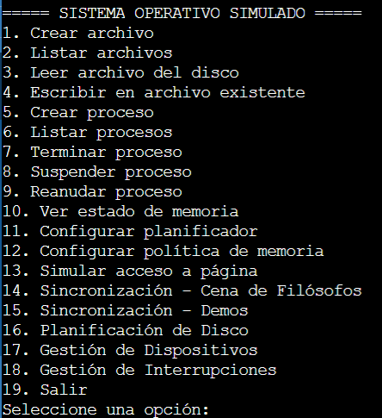

Cada filósofo representa un hilo o proceso que alterna entre pensar y comer, solicitando los mutex correspondientes a sus cubiertos antes de continuar.
Diseño e Invariantes
- Invariante 1: Ningún filósofo puede tomar dos cubiertos si alguno ya está en uso.
- Invariante 2: Siempre hay al menos un filósofo que puede comer si hay cubiertos libres.
- Invariante 3: Los mutex se liberan al terminar de comer, garantizando ausencia de inanición.
Resultados Observados
Durante la simulación, los mensajes muestran que los filósofos alternan entre “pensando” y “comiendo” sin bloqueos ni condiciones de carrera, validando la corrección del modelo sincronizado.

5. Interfaz de Usuario (CLI)
El simulador de sistema operativo cuenta con una interfaz de línea de comandos (CLI) como medio principal de interacción entre el usuario y el núcleo. Esta interfaz organiza todas las funcionalidades del sistema en un menú principal con 19 opciones, abarcando desde la gestión de procesos hasta la simulación de sincronización y planificación de disco.
El objetivo de la CLI es ofrecer un entorno estructurado, didáctico y funcional, que permita observar el comportamiento interno del sistema operativo a través de entradas directas del usuario y respuestas dinámicas de la consola.

Menú principal del sistema
Al iniciar el programa, el usuario visualiza un menú con las siguientes opciones:
Cada módulo presenta un submenú con comandos específicos, los cuales guían al usuario paso a paso en la simulación. Por ejemplo, dentro del módulo de disco, la interfaz muestra:
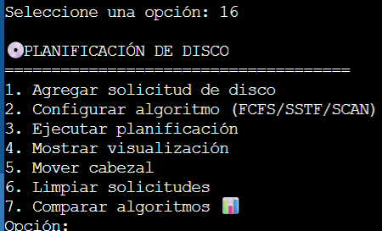

Asimismo, en el módulo de sincronización, el usuario puede ejecutar y detener manualmente la simulación de la Cena de los Filósofos, controlando la concurrencia de los hilos en tiempo real:

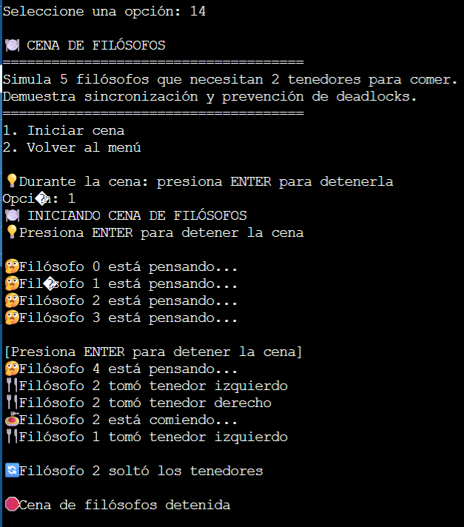

El diseño busca un equilibrio entre realismo funcional y claridad didáctica:
- Las entradas se gestionan con valores numéricos para reducir errores.
- Las salidas incluyen íconos, colores y mensajes de confirmación que facilitan la comprensión inmediata del estado del sistema.
- Cada módulo mantiene coherencia en su estructura, reforzando la modularidad del proyecto.
Flujo general de interacción
- Inicio: el usuario selecciona un módulo desde el menú principal.
- Configuración: se elige el algoritmo o se ingresan parámetros de simulación.
- Ejecución: la CLI muestra el progreso en tiempo real (procesos ejecutándose, memoria ocupada, accesos al disco, etc.).
- Visualización: se imprimen métricas como tasa de aciertos, tiempo total o uso de CPU.
- Retorno: el usuario vuelve al menú principal o cierra el programa.

Diseño extensible
Aunque el sistema no incluye GUI, la CLI está pensada para permitir futuras expansiones gráficas (por ejemplo, paneles con el estado de la memoria, CPU o disco en tiempo real). La estructura modular del código facilita esta integración sin alterar la lógica base.

6. Conclusiones Generales
Cada algoritmo posee ventajas según el contexto:
Módulo | Algoritmo | Ventajas | Desventajas
Memoria | FIFO | Simplicidad | Alta tasa de fallos
Memoria | LRU | Eficiencia | Requiere más registros
Memoria | Working Set | Adaptabilidad | Mayor complejidad
Disco | FCFS | Implementación fácil | Desbalancea tiempos
Disco | SCAN | Mejor respuesta global | Penaliza extremos
Heap | Buddy | Baja latencia | Fragmentación interna
Sincronización | Mutex | Control efectivo | No escala bien con muchos hilos

Conclusión
El simulador permitió integrar de forma práctica los conceptos fundamentales de un sistema operativo, mostrando la interacción entre los módulos de memoria, procesos, sincronización y disco. La implementación de FIFO, LRU y Working Set evidenció las diferencias entre algoritmos básicos y adaptativos en la gestión de memoria, mientras que la comparación de FCFS, SSTF y SCAN en la planificación de disco permitió analizar el equilibrio entre eficiencia y equidad. En el área de sincronización, el uso de semáforos y mutex resultó esencial para controlar la concurrencia en problemas clásicos como la Cena de los Filósofos, evitando bloqueos y condiciones de carrera. En conjunto, el proyecto consolidó una comprensión integral del funcionamiento del núcleo de un sistema operativo y de los trade-offs que intervienen en el diseño de sus algoritmos y mecanismos internos.

